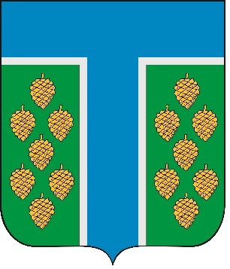

СОВЕТ ТЕВРИЗСКОГО РАЙОНА

РЕШЕНИЕ

26.05.2025 № 139-р
р.п. Тевриз

О должностном окладе по младшей должности муниципальной службы муниципального округа Тевризский район Омской области «специалист»

В соответствии с Федеральным законом от 2 марта 2007 года № 25-ФЗ «О муниципальной службе в Российской Федерации», Указом Губернатора Омской области от 29 декабря 2023 года № 312 «О некоторых вопросах реализации отдельных указов Губернатора Омской области», Положением «О денежном содержании муниципальных служащих муниципального округа Тевризский район Омской области», утвержденным решением Совета Тевризского района от 26 мая 2025 года № 138-р, руководствуясь Уставом муниципального округа Тевризский район Омской области, Совет Тевризского района решил:

1. Установить должностной оклад по младшей должности муниципальной службы муниципального округа Тевризский район Омской области «специалист» в размере 6 330,00 рублей.
2. Решение вступает в силу с момента его подписания.
3. Опубликовать настоящее решение в печатном органе средства массовой информации «Официальный бюллетень органов местного самоуправления Тевризского района Омской области» и на официальном сайте Тевризского района.

Председатель Совета Тевризского района А.И. Нидергвель

Глава Тевризского района С.А. Чебоксаров

«26» мая 2025 года

